Laboratórna práca č.2
Filtrácia
Meno: Trieda: Dátum:

Úlohy: 1. Filtráciou oddeliť slanú vodu zo zmesi kuchynskej soli, vody a piesku.
2. Dokázať prítomnosť kuchynskej soli vo filtráte.
Chemikálie: kuchynská soľ, voda, premytý piesok
Pomôcky: gáza, vata, filtračný papier, 2 kadičky, lievik, sklená tyčinka, lyžička, kruh, stojan, odmerný
valec, hodinové sklíčko, kliešte (alebo pinzeta), kahan

Postup: 1. Zostavte filtračnú aparatúru podľa nákresu
2. Zmes vody, piesku a kuchynskej soli pomaly lejte po tyčinke na filter
3. Filtrát zachytávajte do čistej kadičky
4. Použite rôzne filtračné materiály
5. Z filtrátu nakvapkajte 2 – 3 kvapky na hodinové sklíčko
6. Miernym zohrievaním hodinového sklíčka filtrát odparte dosucha

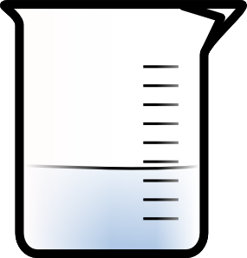
Nákres:
....................................
.......................................

....................................
.......................................
....................................
........................................
Pozorovanie: Filtrácia rôznymi filtračnými materiálmi
Použitý filtračný materiál | Čas filtrácie | Čistota filtrátu
Čistotu filtrátu vyjadrite porovnaním: napr. najmenej čistý, stredne čistý, najčistejší
Filtrácia suspenzie prebiehala najrýchlejšie s použitím..............................., ale filtrát bol ..........................
Filtrácia suspenzie prebiehala najpomalšie s použitím.............................., ale filtrát bol ...........................

........................................
Záver: Na filtri zostal ................... . Vo filtráte bola .............. a ........................... ako slaná voda. Slaná voda je vlastne kvapalný .................. vody a kuchynskej soli. Dôkazom prítomnosti kuchynskej soli vo ....................... bol tuhý zvyšok ..................................na hodinovom sklíčku.

